PR. Projecten
Naast de functionele en niet-functionele vereisten heeft de aanbestedende dienst ook 6 vernieuwende Projecten uitgewerkt:
- PR1. Een koppeling met het uitwisselingsplatform Doelgericht Digitaal Transformeren (via OSLO-standaard)
- PR2. Integratie met UiT-platformen
- PR3. CUBO-abonnement
- PR4. Last-minute ticketshop
- PR5. Volledige integratie met nieuw websiteplatform
- PR6. CRM/Marketing

De vragen over elk Project zijn gelijkaardig opgebouwd:
- wat is de uitdaging: we schetsen een uitdaging
- hoe willen we de uitdaging aanpakken: we schetsen een mogelijke oplossing
- kwaliteit van de oplossing: we vragen de dienstverlener om de oplossing zo concreet mogelijk verder uit te werken, een planning, een prijs enz.

In het antwoordformulier Prijsopgave laten we de mogelijkheid om per Project (eventuele) specifieke kosten aan te geven. Deze kosten tellen mee in de totaalprijs.

De planning per project wordt opgenomen bij het antwoord op de vragen van de kwaliteit van de oplossing bij het project en in het totaaloverzicht van de planning bij het antwoord op ‘Planning en project aanpak’.

(Antwoordformulieren Prijsopgave, Planning en projectaanpak en Vereisten en projecten - in cursief in de tekst - zijn heel specifiek voor de aanbestedingsprocedure Digitaal Podium en weinig relevant als voorbeeld of model, voor meer info neem gerust contact op met johan.mijs@cultuurconnect.be)

PR. Projecten 1
PR1. Een koppeling met het uitwisselingsplatform Doelgericht Digitaal Transformeren (via OSLO-standaard) 3
PR1-WH. Wat is de uitdaging? 3
PR1-HO. Hoe willen we de uitdaging aanpakken? 4
PR1-QU. Kwaliteit van de oplossing 4
PR2. Integratie met UiT-platformen 6
PR2-WH. Wat is de uitdaging? 6
PR2-HO. Hoe willen we de uitdaging aanpakken? 6
A. UiTdatabank 6
B. UiTPAS 7
C. UiTid 9
PR2-QU. Kwaliteit van de oplossing 12
PR3. CUBO-abonnement (Perceel B: Zuidwest) 13
PR3-WH. Wat is de uitdaging? 13
PR3-HO. Hoe willen we de uitdaging aanpakken? 15
PR3-QU. Kwaliteit van de oplossing 15
PR4. Last minute ticketshop (Perceel A: Gent) 16
PR4-WH. Wat is de uitdaging? 16
PR4-HO. Hoe willen we de uitdaging aanpakken? 16
PR4-QU. Kwaliteit van de oplossing 16
PR5. Volledige integratie met nieuw websiteplatform 17
PR5-WH. Wat is de uitdaging? 17
PR5-HO. Hoe willen we de uitdaging aanpakken? 17
PR5-QU. Kwaliteit van de oplossing 18
PR6. CRM/Marketing 19
PR6-WH. Wat is de uitdaging? 19
PR6-HO. Hoe willen we de uitdaging aanpakken? 19
A. Centraliseren en beheren van data: 20
B. Betere inzichten krijgen in data 20
C. Klantsegmentatie 21
D. Online acties ondernemen op basis van data 22
PR6-QU. Kwaliteit van de oplossing 23

PR1. Een koppeling met het uitwisselingsplatform Doelgericht Digitaal Transformeren (via OSLO-standaard)

PR1-WH. Wat is de uitdaging?
De Vlaamse overheid maakt een speerpunt van een datagedreven beleid. Ook in de culturele sector vormt data de grondstof bij het zoeken naar innovatieve manieren om de digitale maturiteit te verhogen. Het departement Cultuur, Jeugd en Media (CJM) wil hiervoor een kader creëren met een nieuw te ontwikkelen data-uitwisselingsplatform ‘Doelgericht Digitaal Transformeren’. Verschillende doelgroepen kunnen in dit uitwisselingsnetwerk verenigd worden: o.a. de participanten, organisaties die het culturele aanbod kenbaar maken, actoren die zich met publieksonderzoek en participatie of beleidsmonitoring bezighouden.

Standaardisering zorgt ervoor dat data kan stromen en toegankelijk wordt voor alle doelgroepen en dat het hergebruik van data geoptimaliseerd wordt. Enerzijds kunnen verschillende toepassingen binnen de culturele sector data leveren aan het uitwisselingsplatform. Anderzijds kunnen de toepassingen ook data afnemen die nieuwe inzichten kunnen genereren na verrijking door het uitwisselingsplatform.

Potentiële use cases voor het data-uitwisselingsplatform zijn, vanuit het standpunt van verschillende doelgroepen:

Doelgroep participant
- Als participant kan ik een cultureel profiel aanmaken waarbij ik mijn persoonlijke voorkeuren m.b.t. activiteiten (analoog of digitaal aanbod) kan aanduiden en persoonlijke data, zoals contactgegevens, kan aanvullen.
- Als participant kan ik op basis van mijn cultureel profiel suggesties m.b.t. activiteiten consulteren.
- Als participant kan ik alternatieven voor mijn geplande activiteit bekijken, dit kunnen andere speeldata of locaties zijn voor de activiteit of gelijkaardige activiteiten, al dan niet in de buurt.

Doelgroep producenten (aanbieders)
- Als producent kan ik mijn gegevens op een eenvoudige manier uitwisselen via standaarden
- Als producent kan ik een breder publiek bereiken via toegankelijke gestandaardiseerde digitale culturele content omdat deze via de standaarden in meerdere contexten vindbaar zijn
- Als producent kan ik deelnemen aan een uitwisselingsnetwerk die synergieën bewerkstelligt tussen verschillende takken binnen de culturele sector.
- Als producent kan ik data m.b.t. activiteiten aanleveren voor rapporteringen via standaarden
- Als producent kan ik activiteiten aankondigen en promoten.
- Als producent kan ik activiteiten aanbevelen aan participanten van mijn activiteiten op basis van hun cultureel profiel
- Als producent kan ik een profiel aanmaken waarin ik data m.b.t. mijn organisatie en activiteiten kan registreren.
- Als producent kan ik een ondersteuningsaanbod consulteren/aanbieden en op deze manier leercontent en kennis delen met andere producenten
- Als producent kan ik aan cross selling en up selling doen op basis van het cultureel profiel van de participanten.

Doelgroep data-afnemers (private sector, openbare sector, culturele sector)
- Als data-afnemer binnen de culturele sector heb ik toegang tot mijn eigen dataverzameling van activiteiten, transacties en culturele profielen
- Als data-afnemer kan ik mijn data verrijken met andere data.
- Als data-afnemer kan ik op basis van uitgevoerde data-analyses publieksonderzoek uitvoeren
- Als data-afnemer binnen een overheidscontext heb ik toegang tot de geanonimiseerde dataverzameling
- Als data-afnemer binnen de private sector heb ik toegang tot de geanonimiseerde dataverzameling.
- Als data-afnemer binnen de culturele sector heb ik toegang tot de geanonimiseerde dataverzameling.

PR1-HO. Hoe willen we de uitdaging aanpakken?
Voor een goed begrip: het ticketingsysteem is niet het data-uitwisselingsplatform.

In een eerste fase zal het Departement CJM in samenwerking met het Agentschap Digitaal Vlaanderen OSLO-standaarden (Open Standaarden voor Linkende Organisaties, zie https://overheid.vlaanderen.be/oslo-wat-is-oslo) definiëren voor uitwisseling met het uitwisselingsplatform. In het najaar van 2021 organiseert het Departement workshops met verschillende stakeholders om de standaarden te bepalen. Midden 2022 volgt een public review fase om de kandidaatstandaarden te laten reviewen en testen door de stakeholders. De status van het standaardiseringsproces wordt bijgehouden op deze pagina’s https://data.vlaanderen.be.

De Opdrachtnemer zal samen met Cultuurconnect de kandidaatstandaarden in de oplossing implementeren (via export en/of webservices) en mee deelnemen aan de public review fase. Een voorbeeld van een gelijkaardig traject is gelopen in 2020-2021 voor Cultureel erfgoed, waar een kandidaat standaard is uitgewerkt met een vocabularium (zie https://data.vlaanderen.be/ns/cultureel-erfgoed) en een applicatieprofiel (zie https://data.vlaanderen.be/standaarden/kandidaat-standaard/applicatieprofielen-cultureel-erfgoed.html) voor een Cultureel erfgoed object en een Cultureel erfgoed event.

PR1-QU. Kwaliteit van de oplossing
1. Werk dit voorstel om OSLO-standaarden te implementeren verder uit. Lijkt de voorgestelde oplossing haalbaar? Zo nee, werk een alternatief uit.
2. Heb je al (delen van) een dergelijke toepassing geïmplementeerd in de oplossing? Beschrijf en geef referenties.
3. Beschrijf wat je nodig hebt van externe partijen om het project te laten slagen.
4. Werk een planning uit (hier en in totaaloverzicht planning bij Planning en projectaanpak).
5. Geef een prijsvoorstel in het Antwoordformulier Prijsopgave.
6. Wat zijn aandachtspunten?

PR2. Integratie met UiT-platformen

PR2-WH. Wat is de uitdaging?
De meeste kunst- en cultuurhuizen in Vlaanderen werken samen met publiq vzw, een door de Vlaamse overheid gesubsidieerde organisatie die de cultuurparticipatie wil bevorderen (zie https://www.publiq.be). Dat doet publiq onder andere met de diensten UiTdatabank, UiTPAS en UiTiD. De IT-koppelingen van ticketingsystemen met die platformen zijn vaak suboptimaal of onbestaande, waardoor de werkprocessen van kunst- en cultuurhuizen weinig efficiënt zijn of de huizen zelfs niet kunnen/willen deelnemen aan de diensten.

Cultuurconnect beoogt met het ticketsysteem een betere integratie met de UiT-platformen te realiseren. Dit project wordt verdeeld in 3 onderdelen:

A. UiTdatabank voor de publicatie van evenementen in de centrale Vlaamse vrijetijdsdatabank UiTdatabank: https://www.uitdatabank.be
B. UiTpas voor het toekennen en sparen van voordelen, als loyaltykaart en voor sociale tarieven: https://www.uitpas.be
C. UiTid als persoonlijk profiel dat persoonsgegevens en smaakvoorkeuren bijhoudt: https://account.uitid.be

PR2-HO. Hoe willen we de uitdaging aanpakken?

A. UiTdatabank
UiTdatabank is een databank die alle vrijetijdsactiviteiten in Vlaanderen bundelt.
Kunst- en cultuurhuizen worden gevraagd om hun activiteiten te uploaden naar de UiTdatabank. Dat gebeurt vaak vanuit de ticketingsystemen. De JSON API van UiTdatabank is gedocumenteerd op https://documentatie.uitdatabank.be/content/entry_api_3/latest/start.html. De integratie met het ticketingsysteem gaat over het automatisch aanmaken en updaten van events in de UiTdatabank.

De aanmaak van een evenement in het ticketingsysteem leidt tot:
- (voor huizen die een externe website hebben die gekoppeld is met het ticketingsysteem) de aanmaak van een evenement in een externe website (zie F-DA). Die externe website (en niet het ticketingsysteem) maakt dan een evenement aan in de UiTdatabank.
- de aanmaak van een evenement in de UiTdatabank via een POST-request die een UiTdatabank identifier (cdbid) als antwoord terugkrijgt (zie https://documentatie.uitdatabank.be/content/json-ld-crud-api/latest/events.html)

Een update van een evenement in het ticketingsysteem leidt tot:
- (voor huizen die een externe website hebben die gekoppeld is met het ticketingsysteem) een update van een evenement in een externe website (zie F-DA). Die externe website (en niet het ticketingsysteem) doet dan een update van een evenement in de UiTdatabank.
- de update van een evenement in de UiTdatabank met een PUT-request op basis van de UiTdatabank identifier (cdbid) (zie https://documentatie.uitdatabank.be/content/json-ld-crud-api/latest/events.html)
(in het bijzonder: bij de volledige uitverkoop van een evenement wordt de bookingAvailabilty op ‘Unavailable’ gezet zodat ook de UiTdatabank weet dat er geen tickets meer beschikbaar zijn)

Om een UiTPAS-evenement (zie verder) aan te maken in UiTdatabank zijn 2 extra velden verplicht (zie https://documentatie.uitdatabank.be/content/content-management/latest/uitpas.html):
- organizer: organizer met UiTPAS label (alle events van deze organisator zijn ‘by default’ geregistreerd bij UiTpAS, afwijken kan door met een specifiek endpoint cardSystemId weg te halen, zie https://documentatie.uitdatabank.be/content/content-management/latest/uitpas/uitpas-event_cardsystem_update.html)
- prijsinformatie: het basistarief volstaat. Het UiTPASkortingstarief wordt door UiTdatabank berekend op basis van de geldende verdeelsleutels.

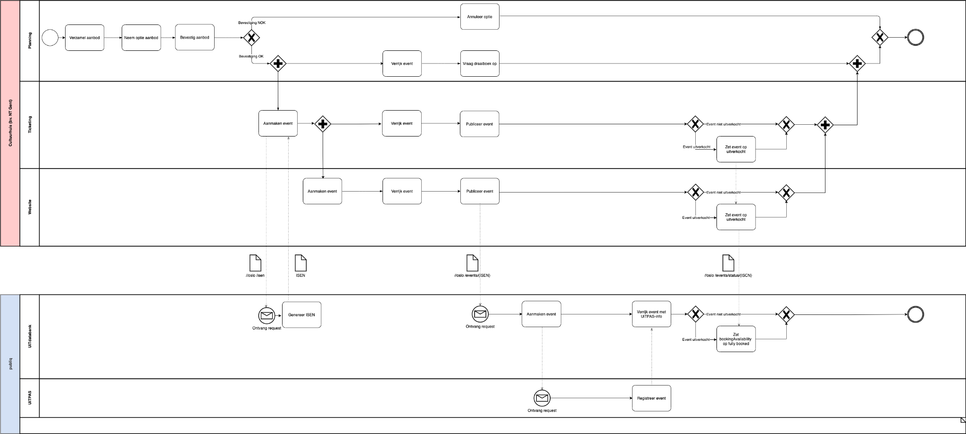
(klik hier voor grotere afbeelding: https://drive.google.com/file/d/1aSG_OzDCoTp9bDf82vATts3RIz-2qmJW/view?usp=sharing)
Disclaimer: dit schema is een vereenvoudigde voorstelling van de flow van het aanmaken van een (UiTPAS)evenement. Afwijkingen hierop zijn mogelijk (afhankelijk van de use case van de integrator, bv. een evenement dat niet voor UiTPAS wordt aangemaakt).

B. UiTPAS
UiTPAS is een combinatie van een loyalty-kaart en een kortingstool voor mensen in armoede. Bij het kopen van een ticket dient een koper die recht heeft op het verlaagd tarief aan te tonen dat hij/zij recht heeft op dat verlaagd tarief. In een latere fase willen we ook dat kopers van tickets bijv. punten kunnen sparen op de loyalty-kaart en die punten omruilen. De nieuwe JSON API van UiTPAS is gedocumenteerd op https://docs.publiq.be/docs/uitpas/docs/introduction.md.
Er is een aparte gids die deze ticketing use case stap-voor-stap beschrijft. De integratie met het ticketingsysteem gaat over het checken via het UiTpas-nummer of een klant voor een bepaald evenement recht heeft op een verlaagd tarief en het registreren van een ticketverkoop aan verlaagd tarief.

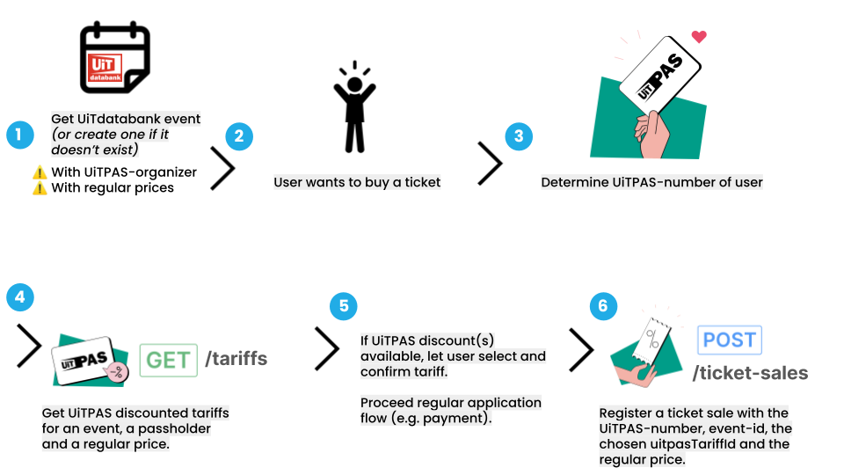
Stap 4
Het checken via het UiTPASnummer of er verlaagde tarieven beschikbaar zijn, zowel aan de balie als in de webshop, loopt via https://docs.publiq.be/docs/uitpas/reference/UiTPAS.v2.json/paths/~1tariffs/get waar het ticketinsysteem na input van het UiTPASnummer, het event-id en de ‘reguliere prijs’ (zonder korting) de UiTPAS kortingstarieven terugkrijgt.

Het opvragen van UiTPAS-tarieven kan best bij de checkout, na het ingeven van het kaartnummer door de gebruiker worden opgevraagd. Dit gezien een kansentarief iets heel dynamisch is: vandaag heb je nog recht, morgen misschien niet meer.

Stap 6
Het registreren van de verkoop van een ticket aan het kansentarief voor de correcte afhandeling van terugbetalingen in de UiTPAS-regio (de organisator krijgt van de UITPAS-regio een vergoeding voor elk verkocht ticket aan verlaagd tarief). Zo hoeft het huis elke verkoop aan kansentarief niet meer manueel te registeren in de UiTpas-toepassing.
Dit loopt via https://docs.publiq.be/docs/uitpas/reference/UiTPAS.v2.json/paths/~1ticket-sales/post

Er is ook een endpoint om de verkoop te annuleren:
https://docs.publiq.be/docs/uitpas/reference/UiTPAS.v2.json/paths/~1ticket-sales~1%7BticketSaleId%7D/delete

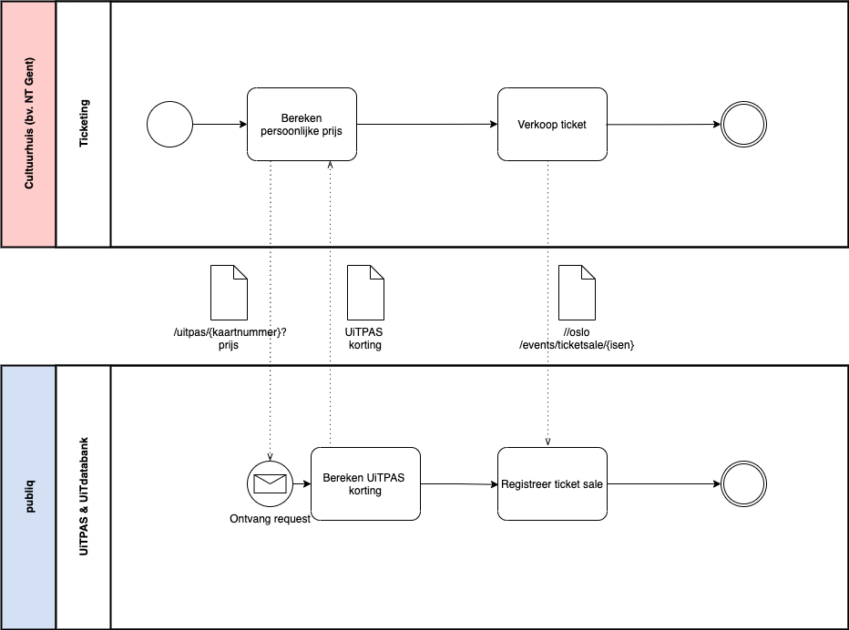
(klik hier voor grotere afbeelding: https://drive.google.com/file/d/11KYixnMVT9yC226DtrjDWi7X_uwUPqUP/view?usp=sharing)

De functionaliteiten van het UiTPAS-platform als loyalty-kaart zullen verder worden uitgebreid door publiq (niet in de scope van de opdracht):
- in de toekomst zou ook een endpoint worden voorzien om automatisch UiTPAS-punten te sparen bij het kopen van een ticket.
- UiTPAS-punten verzilveren loopt momenteel via de UiTPAS-toepassing zelf: daar kunnen in de backend manueel een reeks van vouchers uit het ticketingsysteem worden ingevoerd die bij het verzilveren worden uitgestuurd naar de UiTPAShouder, die de voucher dan kan gebruiken in het ticketingsysteem. Binnen UiTPAS wordt op termijn voorzien dat voordelen kunnen worden teruggeven bij het /tariffs endpoint en kunnen worden geregistreerd met /ticket-sales endpoint. Op die manier zou de applicatie eenvoudig voordelen kunnen laten omruilen zonder de nood om manueel kortingscodes te gaan exporteren.

C. UiTid
UiTID is dé centrale identifier in Vlaanderen en Brussel om te participeren aan het vrijetijdsaanbod. Met één UiTID krijg je op een gelijkaardige manier toegang tot verschillende vrijetijds applicaties zoals UiTPAS en UiTinVlaanderen en kan je je persoonsgegevens centraal beheren (zie https://account.uitid.be, een 900.000 Vlamingen hebben op dit moment een UiTid). Klanten kunnen UiTiD gebruiken als login op de B2B en B2C-toepassingen van publiq, zoals UiTPAS, MuseumPAS, UiTinVlaanderen.be en UiTmetVlieg.be. Daarnaast kunnen ook derden (bijvoorbeeld lokale besturen, kunst- en cultuurhuizen, mediaspelers, enz.) na toestemming van de klant diens UiTid gebruiken om gepersonaliseerde diensten te leveren.
Om het gebruik van UiTid als een overkoepelend cultuurprofiel en gemeenschappelijke login te stimuleren, wil Cultuurconnect onderzoeken of het mogelijk is om, wanneer een account wordt aangemaakt in het ticketingsysteem, meteen een UiTid te creëren en beide te koppelen of een diepe integratie met UiTid te doen en UiTid te gebruiken als identity provider (via OpenIDConnect), zoals ook gebeurt in de integratie met MuseumPAS (zie stappen hieronder, louter ter illustratie).

Stap 1: bij het vragen van het e-mailadres (in de checkout-flow) wordt eerst gechecked of dit e-mailadres reeds bestaat binnen UiTID.
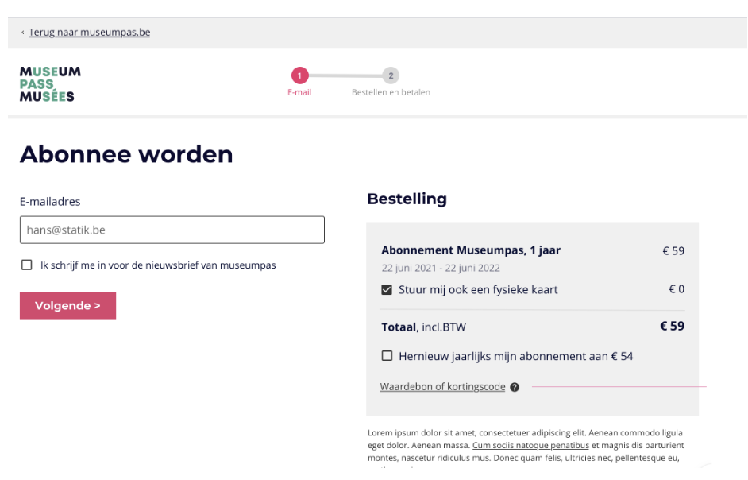

Stap 2a: indien email reeds bestaat wordt er gevraagd dat de gebruiker aanmeldt via UiTID. Indien zijn sessie reeds bestaat zal dit een zeer korte round-trip zijn naar UiTID, zoniet kan hij of zij zijn vertrouwde identity provider gebruiken om aan te melden. Sommige zaken zoals kleur, achtergrondafbeelding etc. kunnen aangepast worden naar de huisstijl.

Stap 2b: indien e-mailadres niet bekend gaan de de gebruiker de bestelling laten afwerken, inclusief betaling. Op het einde vragen we een wachtwoord in te stellen op ​​UiTID, wat neer komt op een registratie met ‘fixed email’, namelijk het e-mailadres dat ingegeven werd bij de ticketing provider. Dit heeft extra voordeel dat password managers die op domein werken kunnen gebruikt worden om wachtwoord te onthouden.

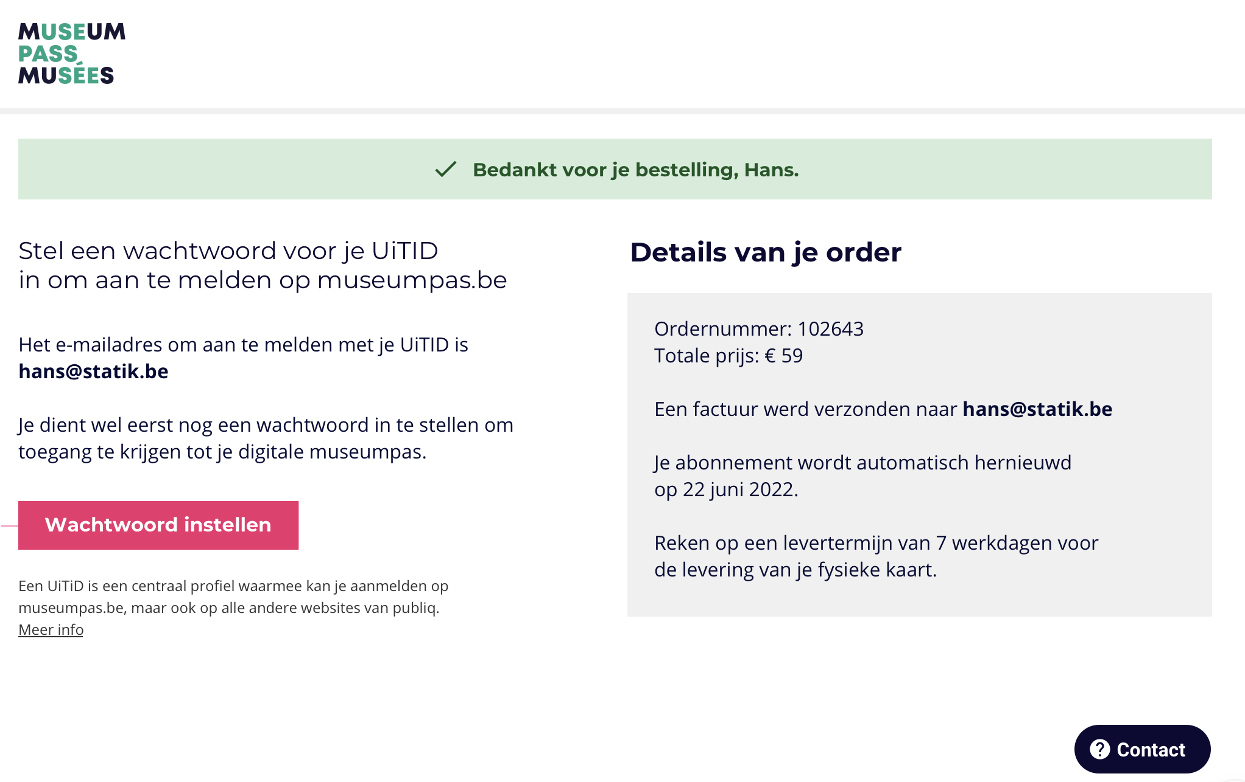

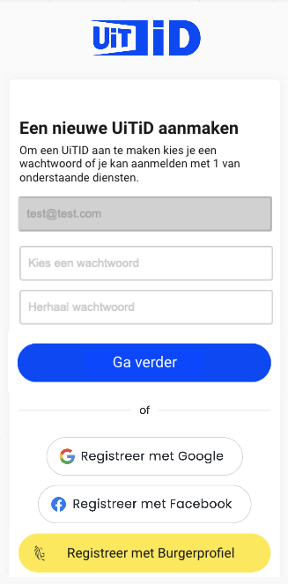

Deze integratie acht publiq meest toekomstgericht en is ook duidelijkst voor de gebruiker. Het ticketingsysteem zal zich voor authenticatie afhankelijk maken van UiTID, maar met IDAAS als auth0 is een uptime bijna gegarandeerd (https://auth0.com/blog/auth0-guarantees-99-99-availability-on-public-cloud).

Omdat dit om een experiment gaat, willen we de Opdrachtnemer vragen om dit onderdeel uit te werken in de webshop met A/B testing mogelijkheden waarbij bv. onderzocht kan worden hoe de conversie van ticketverkoop met een UiTid-registratie zich verhoudt ten opzichte van ticketverkoop met een ‘gewone’ account in het ticketingsysteem.

PR2-QU. Kwaliteit van de oplossing
1. Werk dit voorstel verder uit voor elk van de drie onderdelen (UiTdatabank, UiTpas en UiTiD). Lijken de voorgestelde oplossingen haalbaar? Zo nee, werk alternatieven uit.
2. Heb je al (delen van) een dergelijke toepassing geïmplementeerd in de oplossing? Beschrijf en geef referenties.
3. Beschrijf wat je nodig hebt van externe partijen om het project te laten slagen.
4. Werk een planning uit (hier en in totaaloverzicht planning bij Planning en projectaanpak).
5. Geef een prijsvoorstel in het Antwoordformulier Prijsopgave.
6. Wat zijn aandachtspunten?

PR3. CUBO-abonnement

PR3-WH. Wat is de uitdaging?
Schouwburg Kortrijk en Kunstencentrum Buda bieden het CUBO abonnement aan:
https://www.schouwburgkortrijk.be/pQWjpUL/voorstellingen/word-cultuurbouwer--CUBO-
CUBO ‘een uniek abonnement voor CUltuur BOuwers’

Word cultuurbouwer! Voor 15 euro per maand heb je toegang tot het podium- en filmaanbod georganiseerd door kunstencentrum BUDA (Budascoop) en Schouwburg Kortrijk. Je investeert ook mee in creatieve impactprojecten via DURF2030.

We zoeken minimum 1000 cultuurbouwers. Zo bouwen we na de coronacrisis aan een sterker cultuurveld in de regio. Samen maken we van Kortrijk dé Culturele Hoofdstad van Europa.

Vergelijk CUBO een beetje met Netflix en Spotify, maar dan live. CUBO is een uniek abonnement en een primeur voor Vlaanderen!
Beschrijving CUBO
Algemeen
Klanten kunnen voor een vast bedrag dat zij maandelijks via domicilie betalen (eCurring via Mollie) ‘gratis’ toegang krijgen tot een selectie van podium- en filmaanbod bij Schouwburg Kortrijk en Buda (huis overschrijdend).
De CUBO events worden gelabeld als ‘CUBO’ in het ticketingsysteem en op de website, zodat de klant online makkelijk het CUBO aanbod kan vinden en boeken.
Het aanbod bestaat uit alle events van Schouwburg Kortrijk (met uitzondering van comedy en populaire muziek) en zo goed als alle films en podiumactiviteiten van Kunstencentrum Buda.
UiTPAS
Het hebben van een UiTPAS is een voorwaarde voor de aanvraag van het abonnement, heeft de klant die niet, dan wordt de pas voor de klant aangevraagd.
Betreft de aanvraag een 2 persoons CUBO abonnement, worden de gegevens van beide personen ingevuld.
In het ticketingsysteem krijgt de betreffende klant de code ‘CUBO’ of ‘CUBO Double’.
In Publiq krijgt de klant ook de code ‘abonnement CUBO’ om de klant te koppelen aan de UiTpas en zo de de abonnementhouder te kunnen identificeren bij aanvang van het met CUBO voordeel geboekte event, en zodat andere huizen die het systeem niet delen met Schouwburg Kortrijk, ook kunnen controleren op geldigheid.
Het abonnement is strikt gebonden aan 1 of 2 dezelfde personen en het voordeel kan niet worden overgedragen aan andere personen. Tevens wordt op deze manier het gebruik van de UiTPAS gestimuleerd in de regio.
Looptijd
De looptijd van het CUBO abonnement wordt stilzwijgend verlengd tot opzegging door de klant.
Heeft een klant het abonnement opgezegd, maar toch tickets geboekt voor de periode na de vervaldatum, worden deze geannuleerd, het abonnement in eCurring wordt verlengd of de tickets worden omgeboekt naar het normale volle tarief en gefactureerd aan de klant.
Varianten
Men kan een 1 of 2 persoons CUBO abonnement afnemen voor het boeken van respectievelijk 1 of 2 tickets voor de CUBO events.
Het 2 persoons abonnement (met vaste medebesteller) heeft tot doel de CUBO formule ook aan te kunnen bieden als men 2 tickets voor hetzelfde event wil boeken met plaatsen naast elkaar.
No show policy
Om te voorkomen dat men wel tickets boekt maar uiteindelijk het event niet bezoekt, wordt gecontroleerd of CUBO abonnementhouders hun tickets hebben laten scannen voor aanvang van het event. Geboekt maar na afloop niet gescand betekent ‘no show’.
Het proces van opvolging van no shows is nog niet volledig uitgedacht. Mogelijkheden zijn contact opnemen met de klant om te wijzen op ‘misbruik’, beboeten of juist belonen voor aanwezigheid.
Toekomst:
Indien de formule succesvol blijkt, wordt het aanbod van het CUBO abonnement uitgebreid naar events van meer huizen uit de regio.
Uitbreiden van de mogelijkheden rond CUBO abonnementen zoals het kunnen bieden van een ‘half jaar CUBO abonnement kado’ of een kortingsvoucher die korting biedt op het CUBO abonnement zelf.

Momenteel is de aanvraag ingewikkeld voor de klant en verlopen veel processen door de backoffice op de achtergrond inefficiënt. Veel acties zijn handmatig, kosten veel tijd en zijn foutgevoelig.
Korte beschrijving huidige proces aanvraag en verwerking
- De klant vraagt online CUBO abonnement aan (website)
- Vult eCurring in (uitstap naar pagina Mollie)
- Vult via een webformulier persoonlijke gegevens en UiTpasnummer in
- Aanvragen komen binnen bij de administratie, die controleren aanvraag en betaling in eCurring in Mollie, UiTpas nummer in UiTpas database en vullen hier het CUBO nummer in bij de desbetreffende UiTpashouder. Is de klant nog geen UiTpas houder, wordt de UiTpas voor deze klant (gratis) aangevraagd.
- Klant ontvangt een (e-mail)bevestiging en het klantlabel ‘CUBO’ in het ticketingsysteem en de website
- De klant kan door zijn klantlabel CUBO tickets kopen aan het CUBO prijstype op de website en in het back office ticketingsysteem.
Korte beschrijving huidige proces opvolging
- (Dagelijks) controleren in Mollie eCurring of een CUBO abonnement is opgezegd en in het ticketingsysteem nazien of de klant tickets voor na de vervaldatum geboekt heeft.
- De klant contacteren bij opzegging om toch over te halen CUBO te heractiveren (?) of te wijzen op de geboekte tickets op CUBO tarief na looptijd CUBO abonnement en wat de klant wenst: 1) omboeken van de tickets CUBO naar normaaltarief en hiervoor een factuur opmaken en sturen 2) of annuleren als de klant geen factuur wenst. In het CMS van de website en ticketingsysteem het klantlabel CUBO verwijderen bij de desbetreffende klant.
- Dagelijks controleren in Mollie eCurring of betalingen slagen, als er gestorneerd wordt (geen saldo of andere reden), contact opnemen met de klant en anders opvolgen.
- No shows in de gaten houden en opvolgen, contact opnemen met de klant indien het vaker dan x keer voorkomt en eventueel beboeten (wordt nog verder uitgewerkt door de huizen).

PR3-HO. Hoe willen we de uitdaging aanpakken?
Voor het CUBO abonnement samen met de leverancier een soepeler en efficiënter proces van aanvraag, verwerking en gebruik uitwerken en implementeren, voor de klant en voor de backoffice, waarmee dezelfde doelen worden bereikt.

PR3-QU. Kwaliteit van de oplossing
1. Werk dit voorstel verder uit. Lijkt de voorgestelde oplossing haalbaar? Zo nee, werk een alternatief uit.
2. Heb je al (delen van) een dergelijke toepassing geïmplementeerd in de oplossing? Beschrijf en geef referenties.
3. Beschrijf wat je nodig hebt van externe partijen om het project te laten slagen.
4. Werk een planning uit (hier en in totaaloverzicht planning bij Planning en projectaanpak).
5. Geef een prijsvoorstel in het Antwoordformulier Prijsopgave.
6. Wat zijn aandachtspunten?

PR4. Last minute ticketshop

PR4-WH. Wat is de uitdaging?
De stad Gent wil een last minute ticketshop aanbieden als extra service van de stad aan de Gentenaars. Tevens kan het (nieuw) publiek stimuleren tickets voor events te kopen waar ze misschien via de reguliere kanalen niet toe zouden komen.
Doel
Een breed cultureel aanbod tegen een voordelig tarief via een speciaal hiervoor ingerichte webshop en mogelijk meerdere fysieke ticketverkooppunten in de stad.
Principe
Organisaties kunnen zelf het aanbod bepalen:
- Welke events ze last minute willen aanbieden
- Vanaf hoeveel uren/dagen voor aanvang een event via last minute worden aangeboden
- Hoeveel plaatsen per event last minute worden aangeboden
- De hoogte van de last minute korting

PR4-HO. Hoe willen we de uitdaging aanpakken?
De oplossing kan geautomatiseerd events aan last minute prijs of korting beschikbaar maken. De events voldoen aan een aantal vooraf bepaalde regels opgesteld door de samenwerkende organisaties, en komen beschikbaar in de API en een aparte last minute webshop (naast publicatie in de eigen webshops). Niettegenstaande de verkoop op een gezamenlijke website gebeurt, komen de ontvangsten uiteindelijk via clearing of andere bij de juiste organisaties terecht.
Bijvoorbeeld alle tickets aan last minute prijs, 4 uur voor aanvang event in rang 3 en 4 publiceren in de last minute webshop en beschikbaar in het verkoopscherm van de baliemedewerkers van de aangesloten of aangewezen organisaties.
Het concept verder uitwerken met de leverancier.

PR4-QU. Kwaliteit van de oplossing
1. Werk dit voorstel verder uit. Lijkt de voorgestelde oplossing haalbaar? Zo nee, werk een alternatief uit.
2. Heb je al (delen van) een dergelijke toepassing geïmplementeerd in de oplossing? Beschrijf en geef referenties.
3. Beschrijf wat je nodig hebt van externe partijen om het project te laten slagen.
4. Werk een planning uit (hier en in totaaloverzicht planning bij Planning en projectaanpak).
5. Geef een prijsvoorstel in het Antwoordformulier Prijsopgave.
6. Wat zijn aandachtspunten?

PR5. Volledige integratie met nieuw websiteplatform

PR5-WH. Wat is de uitdaging?
De meerderheid van de kunst- en cultuurhuizen maakt gebruik van een tweeledige opstelling: een website, gebouwd door de websiteleverancier, en een webshop, opgezet door de ticketingleverancier en enigszins aangepast aan de huisstijl van de website.

De website is de etalage van het kunst- of cultuurhuis, waar de eindgebruiker informatie vindt over de werking en het programma. De website geeft een overzicht van alle activiteiten en detailpagina’s per voorstelling met inleidende teksten, foto’s, video’s, recensies. Een deel van de data over de activiteiten wordt automatisch geïmporteerd uit het planningsysteem of ticketingsysteem of (vaak) opnieuw handmatig ingevoerd. Als een klant wil overgaan tot een aankoop, wordt hij van de website doorverwezen naar de webshop, het verkoopkanaal.

Aan deze kunstmatige opsplitsing tussen website en webshop zijn een aantal nadelen verbonden of kansen die onbenut worden om de medewerker- en klantenervaring te verbeteren: als medewerker moet je op beide plaatsen data invoeren, als klant word je niet herkend op de website, als klant kan je geen winkelmandje samenstellen op de website, als klant heb je geen snelle toegang tot je ticketgegevens ... Daarom wil Cultuurconnect een websiteplatform laten bouwen dat naadlozer geïntegreerd is met het ticketingsysteem.

PR5-HO. Hoe willen we de uitdaging aanpakken?
Na de gunning van het ticketingsysteem zal de Opdrachtgever in nauwe samenwerking met de ticketingleverancier een nieuwe aanbesteding opstarten voor een websiteplatform. Het platform zal multi-site worden opgezet, zodat nieuwe websites makkelijk af te leiden zijn. De sites kunnen websites voor individuele huizen zijn, maar ook een website om het volledige of gedeeltelijke aanbod van een cluster samen te brengen, of thema’s, projecten of festivals te promoten.

Met deze website willen we een naadloze integratie tussen website en ticketing verwezenlijken en tegemoet komen aan de eerder opgesomde medewerker- en klantervaringen. Om dit te realiseren vertrekken we vanuit ticketing als leidend systeem voor de data (profiel, event, transactie, artiest) en laten we deze doorstromen naar de website. We willen ten zeerste vermijden dat er functionaliteiten en business logica van ticketing herontwikkeld worden in de website. De website moet zoveel mogelijk API-driven zijn. Daarom is een rijke API met goede ontsluiting en doorstroming van data tussen het ticketsysteem en de website noodzakelijk. Onderstaande functionaliteiten in de website zijn voorbeelden van services die de API van het ticketingsysteem zou moeten ondersteunen:

- als medewerker moet je events niet dubbel invoeren in zowel het ticketingsysteem als CMS van de website, de website kan via de API alle data uit het ticketingsysteem tonen
- als klant kan je de volledige verkoopflow doorlopen op de website (de business logica komt hierbij wel volledig uit het ticketingsysteem)
- als klant kan je op de website (op voorhand) een selectie maken van events om bv. een abonnement samen te stellen en in één keer afrekenen in de webshop, net zoals op bv. zalando of bol.com
- als klant heb je één account op website en ticketing
- als klant heb je volledige selfservicing mogelijkheden op website: login, tickets bekijken, refund vragen, gegevens aanpassen, ...
- als klant krijg je een herinnering wanneer je winkelmandje nog items bevat
- als klant kan je veilig en snel toegang krijgen tot een betalende livestream op de website
- als klant kan ik suggesties voor events zien op basis van mijn aankoopgedrag zodat ik getriggerd word om andere voorstellingen te boeken
- als klant kan ik op basis van mijn profiel meteen de juiste prijzen zien zodat ik beter geïnformeerd ben
- als klant kan ik favoriete events opslaan zodat ik die later makkelijk kan aankopen (wishlists maken)
- de website kan met zoekopdrachten in de API van het ticketingsysteem carrousels van events presenteren op bv. de homepagina (geïnspireerd op Netflix) zowel op statische metadata (bv. events met zelfde genre, label, …) als op transactionele metadata (bv. trending events, bijna uitverkocht, …).

PR5-QU. Kwaliteit van de oplossing
1. Werk dit voorstel verder uit. Lijkt de voorgestelde oplossing haalbaar? Zo nee, werk een alternatief uit.
2. Heb je al (delen van) een dergelijke toepassing geïmplementeerd in de oplossing? Beschrijf en geef referenties.
3. Beschrijf wat je nodig hebt van externe partijen om het project te laten slagen.
4. Werk een planning uit (hier en in totaaloverzicht planning bij Planning en projectaanpak).
5. Geef een prijsvoorstel in het Antwoordformulier Prijsopgave.
6. Wat zijn aandachtspunten?

PR6. CRM/Marketing

PR6-WH. Wat is de uitdaging?
CRM is een containerbegrip daarom eerst een korte definitie van wat wij verstaan onder CRM/marketing. CRM/marketing is de uitvoering van een datagedreven marketingstrategie van de huizen naar hun publiek waarbij personalisatie centraal staat. Onder publiek verstaan we de (potentiële) klanten van events van het huis en/of cluster.

Deze aanpak start met een degelijk beheer van data. Momenteel ervaren veel cultuurhuizen problemen bij het beheren van hun data over hun klanten en events. De data zit veelal verspreid over de systemen en is niet centraal raadpleegbaar en beheerbaar.

Wat verstaan we onder data?
- Data over klanten - gegevens over alle klanten (niet enkel ticketkopers) van een cultuurhuis en hun participatiegedrag (contactgegevens, persoonlijke gegevens zoals verjaardag, communicatiehistoriek, nieuwsbrief inschrijvingen, voorkeuren, frequentie van bezoek (= loyalty))
- Data over events - gegevens gerelateerd aan een event (tekst-, beeld- en videomateriaal (content), verkoopcijfers, genre ...)
- Data over transacties - gegevens van de transactie van een klant op een event
- Data over uitvoerders - gegevens van artiesten, gezelschappen,...

Het verzamelen, correct en permanent up to date houden van data uit verschillende systemen vormt een eerste grote uitdaging.

Ten tweede is het ook moeilijk voor de huizen om met deze data aan de slag te gaan om betere inzichten (klantkennis) te krijgen in deze data en marketing acties te ondernemen met deze data en een langetermijnstrategie te ontwikkelen.

Deze twee uitdagingen kunnen niet worden toegewezen aan één systeem maar zit op het het snijpunt van de verschillende systemen en hun koppelingen. Het ticketingsysteem vervult hierin een centrale rol. Daarom willen we samen met de ticketingleverancier een plan van aanpak maken voor het volledige ecosysteem en welke (verregaande) rol het ticketsysteem hier kan opnemen.

PR6-HO. Hoe willen we de uitdaging aanpakken?
Op basis van een workshop met de huizen in de cluster onderscheiden we 4 domeinen waarin we de Opdrachtnemer willen uitdagen om de rol van het ticketingsysteem verregaand door te denken, rollen van andere systemen in overweging te nemen en als ticketingleverancier een visie en aanpak uit te schrijven, begeleid van een prijsvoorstel voor de rol die het ticketsysteem zou opnemen. Het gaat om volgende 4 domeinen:
- centraliseren en beheren van data
- betere inzichten krijgen van data
- klantsegmentatie
- online acties ondernemen op basis van data

A. Centraliseren en beheren van data:
Binnen de digitale infrastructuur willen we tot één ‘database of truth’ komen. De huizen willen één centrale plek voor het beheren en raadplegen van hun data over de verschillende systemen binnen de digitale infrastructuur. Het aanpassen van data moet centraal beheerd worden en doorstromen naar de andere systemen binnen de digitale infrastructuur.

Voorbeelden:

- inschrijvingen op nieuwsbrieven worden nu beheerd in verschillende systemen (ticketing, website, mailing). In de toekomst willen we deze centraal beheren en laten synchroniseren met andere systemen binnen het ecosysteem
- timing van een event wordt centraal aangepast en stroomt door naar de website, narrowcastingschermen, mobile app…
- het beheren van content rondom de events (video, afbeeldingen, teksten...) gebeurt nu in verschillende systemen afzonderlijk van elkaar (website, ticketing, planning, mailing …)

B. Betere inzichten krijgen in data
Om hun klanten beter te kunnen begrijpen willen de huizen aan de hand van data meer analyse doen en inzichten verwerven. Niet enkel willen ze meer te weten komen over hun eigen klanten maar ook vergelijken met andere huizen binnen de cluster (benchmarking).

Doordat de data over de klanten niet gecentraliseerd is en moeilijk beheersbaar (zie beheren van data) en de huizen niet over de juiste tools beschikken om de analyses te doen komen ze niet tot het verwerven van de inzichten. De geaggregeerde data overheen de huizen kan nieuwe verrijkende inzichten bieden die tot op heden onbereikbaar waren.

Cultuurhuizen willen nieuwe inzichten uit de data halen, data uit verschillende bronnen met elkaar verbinden, aan data-driven marketing doen en de data visualiseren (bv. in eenvoudige voorgedefinieerde filterbare rapporten, bv. in dashboards).

We vroegen de huizen zelf om te omschrijven welke noden zijn hadden op vlak van rapportering.

Verkoop | rapportering van verkoop van alle producten en de evolutie in de tijd + vergelijkingsmogelijkheden met eigen producten en producten van andere huizen binnen de cluster
Klanten | rapportering over de klanten op basis van velden in de klantenfiche (leeftijd, geslacht, woonplaats...) + vergelijkingsmogelijkheden met andere huizen binnen de cluster
Segmentering | rapportering over de aangemaakte segmenten (zie C. Klantsegmentatie) en hun evolutie (aangroei/afname) in de tijd + vergelijkingsmogelijkheden met andere huizen binnen de cluster
Online acties | rapportering over de genomen online acties (zie D. Online acties en hun doeltreffendheid (views, clicks, conversies… ) + vergelijkingsmogelijkheden met eigen acties en acties van andere huizen binnen de cluster
Digitale kanalen | rapportering over bezoekers en acties van de eigen digitale kanalen en andere kanalen zoals Facebook, YouTube, Google Analytics, Mailchimp… en vergelijkingsmogelijkheden met andere huizen binnen de cluster

C. Klantsegmentatie
Het publiek van de huizen wordt gevormd door uiteenlopende individuen die om zeer verschillende redenen geïnteresseerd zijn in wat ze te bieden hebben, vanuit allerlei behoeften. In een ideale wereld zouden wij het aanbod en de communicatie volledig aanpassen aan iedere afzonderlijke persoon. Dit is natuurlijk niet haalbaar. Daarom zijn we op zoek naar slimme segmentatie van de doelgroep en tool die daarbij kan helpen. Deze klantensegmenten dienen als basis om online acties te ondernemen.

RFM | segmentatie op basis van aankoopgedrag, RFM staat voor Recency, Frequency en Monetary value. Op basis van de RFM-methode worden klanten gesegmenteerd in klantengroepen  op basis van hun laatste besteldatum in een bepaalde periode (R), het aantal bestellingen in die  periode (F) en de totale omzet van de klant in die periode (M)
Type relatie | segmentatie op basis van de soort van relatie met de klant: UiTpas-gebruikers, schoolverantwoordelijken, commerciële partners, bestuur, vrijwilligers...
Genre | segmentatie op basis van een genre of interesse van de klant, zelf aangegeven of op basis van aankoopgedrag
Zelfsegmentatie | segmentatie op basis van voorkeuren die de klant zelf aangeeft
Persona | segmentatie op basis van persona (fictieve persoonsbeschrijving), een klant moet voldoen aan een aantal criteria om tot een bepaalde segmentering te behoren. vb Culture segments
Micro | segmentatie op persoonsniveau op basis van aankoopgedrag, interesse...
Eventdriven | segmentatie op basis van aankoophistoriek of interesse voor een bepaald event
Geo | segmentatie op basis van woonplaats, buurt of regio

D. Online acties ondernemen op basis van data
Om hun klanten beter te kunnen bedienen willen de huizen doelgericht en op permanente basis online acties opzetten naar hun klanten of potentiële klanten. Hiervoor willen ze beroep doen op de verworven inzichten uit de data en de verschillende klantsegmenten.

Doordat de data momenteel verspreid zit over de verschillende systemen (content in website, tickethouders in ticketing, nieuwsbriefinschrijvingen in mailsysteem ...) is het opzetten van online acties (nieuwsbrieven, service mails, social media advertenties ...) een hele uitdaging. Meestal gaat dit gepaard met veel manueel werk: handmatig invoeren van content, exporteren en importeren van lijsten, ontdubbelen van lijsten, in- en uitschrijven op nieuwsbrieven …

De gebruiker moet vanuit één plaats de acties kunnen opzetten of geautomatiseerd laten verlopen. De acties die ze voor ogen hebben:

Mailing
Nieuwsbrief | Periodieke nieuwsbrief met het aanbod voor een bepaalde periode (week/maand/seizoen) aangevuld met extra content (context, blogs, foto's) naar nieuwsbriefabonnees
Thematische nieuwsbrieven | Occasionele nieuwsbrief met het aanbod van een bepaald genre, festival … naar specifieke klantsegmenten (zie C. klantsegmentatie). bv. alle schoolvoorstellingen naar schoolverantwoordelijken, overzicht van nieuwe klassieke concerten naar liefhebbers van klassiek...
Aanbevelingsmail | Mail toegewijd aan één product/event naar specifieke klantsegmenten (zie C. klantsegmentatie). bv. Je kocht voor (of bent geïnteresseerd in) X dus waarschijnlijk ben je ook geïnteresseerd in Y
Kortingsactie | Mails met kortingsacties die meteen kunnen verzilverd worden in het ticketingsysteem door de klant
Servicemail | Pre-eventcommunicatie en after-eventcommunicatie naar kopers van bepaalde events
Welkomstmail | Éénmalig mail die verzonden wordt naar nieuwe klanten
Verjaardagsmail | Specifieke mail naar jarigen met een speciale actie of promo
Verlaten winkelmandje | Specifieke mail naar klanten die een bestelling niet hebben afgerond
Social
Advertenties | Advertenties op sociale media voor één of meerdere event(s) gebaseerd getarget op interesse of aankoopgedrag van de klant.
Webshop
Aanbevelingen | Aanbevelingen in de webshop gebaseerd op de interesses en/of aankoopgedrag van de klant
Klantenbevraging | Mogelijkheid om via de webshop een bevraging af te nemen bij de klanten

PR6-QU. Kwaliteit van de oplossing
1. Werk dit voorstel verder uit voor de 4 domeinen. Lijkt de voorgestelde oplossing haalbaar? Zo nee, werk een alternatief uit.
2. Heb je al (delen van) een dergelijke toepassing geïmplementeerd in de oplossing? Beschrijf en geef referenties.
3. Beschrijf wat je nodig hebt van externe partijen om het project te laten slagen.
4. Werk een planning uit (hier en in totaaloverzicht planning bij Planning en projectaanpak).
5. Geef een prijsvoorstel in het Antwoordformulier Prijsopgave.
6. Wat zijn aandachtspunten?
7. is er ervaring met importeren of integraties van externe bronnen (socials, webstatistieken, ... )

